【石油观察家】鲜成钢：长期低油价下油气技术创新目标与方向探讨

**文|鲜成钢  斯伦贝谢公司中国地球科学与石油工程研究院**

摘要：简要回顾油气行业基本背景，预计较长一段时间内油价将在相对较低位置宽幅震荡；北美非常规油气生产保持相对稳定，发展势头良好，不断的技术、管理和市场创新是其长期健康发展的三大关键要素；我国油气资源复杂，各种非常规油气资源要实现有效开发需要更高的技术经济指标，大幅降低桶油成本意义重大，这是技术创新的总体方向；数字化作为技术创新的主动力，基于数据的各种新技术和新兴技术产业，能够帮助传统技术实现二次跨越，油气田开发高度自动化和智能化，从而获得最大回报。

**1　油气技术创新的行业背景**

油价是油气行业自始至终关注的重点。原油作为一种商品，总体上应符合市场规律的基本供需平衡规律，但同时与宏观经济、地缘政治紧密相连，因此动荡的油价是永恒的。在最近一次油价断崖式下跌之前，即2011—2014 年，油价近4 年的稳定显得异乎寻常。但在断崖式下跌之后，油价没有如2009 年那样迅速反弹，而是在近3 年的时间里都在相对低位震荡、徘徊。

油价前所未有的新格局，使各大机构似乎都失去了对油价中长期走势进行预测的信心或勇气，仅对半年或者一年后可能发生的情况小心翼翼地进行预测。这从另一个角度反映出目前大家有一个大致相同的基本认识，即油价很难暴涨或者快速攀升至较高水平，在较长的时间内可能处于相对低位。截至2017 年5 月， 油价基本上在50 美元/bbl 附近震荡。

面对油价可能处于长期相对低位的这种格局，就不能回避原油生产成本问题。如图1 所示，虽然数据比较老旧，但基本能够反映原油开采成本相对的总体格局，即：中东具有得天独厚的成本优势，而世界其他地方的原油开采成本要高得多。全球除中东之外的其他地区面临的一个核心挑战就是如何在长期低油价下保证充足的产量及足够的赢利能力，从而推动行业长期可持续发展。这或许就是我们探讨技术创新的行业大背景。

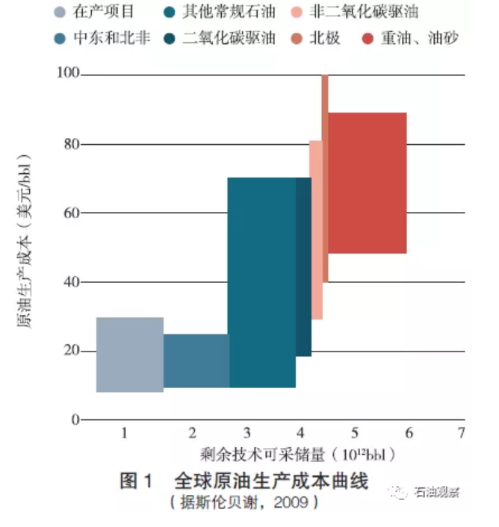

**2　美国实践经验**

这些年来美国推动并实现的“非常规革命”，影响深远，它彻底改变了油气行业的资源基础格局，甚至一定程度上影响到地缘政治格局。美国非常规油气工业在这个“漫漫寒冬”中表现得非常坚韧，这让那些预言它会首先受到低油价冲击而倒下的大批专家们大跌眼镜。因此，研究美国非常规油气工业的成功经验，具有非常重要的价值。

首先从市场角度分析美国油气情况。图2 是2000 年以来美国的原油和天然气价格。由图看出，在2009 年油气价格崩盘之后，美国天然气价格就长期在低位宽幅震荡，并呈现出逐步走低的趋势。当大家专注于油价时，一个可能被人们忽视的重要事实是美国作业者已经从2009 年天然气价格的“断崖式”下跌以及较长期的低气价中积累了相当丰富的应对经验。

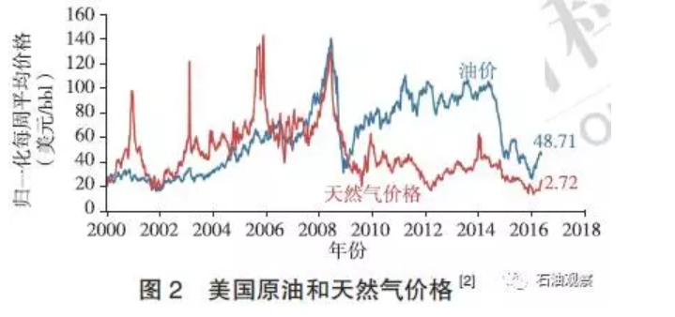

再来分析目前美国油气生产情况。如图3 所示，至2016 年9 月，在油价暴跌之后美国油井钻机数量急剧减少，但原油产量并未因此暴跌而是保持了相对稳定（图3）。美国本土天然气价格“崩盘”从2009 年开始（图2），但在长期低气价的严峻挑战形势下，美国页岩气产量保持了相对稳定的发展势头，2015 年产量是2010 年的4倍以上。2016 年气井钻机数量与2015 年相比， 下降了一半以上，但页岩气产量却保持相对稳定（图4）。在钻机数量大幅度下降的情况下，美国油气产量表现出惊人的韧性和良好的发展势头。

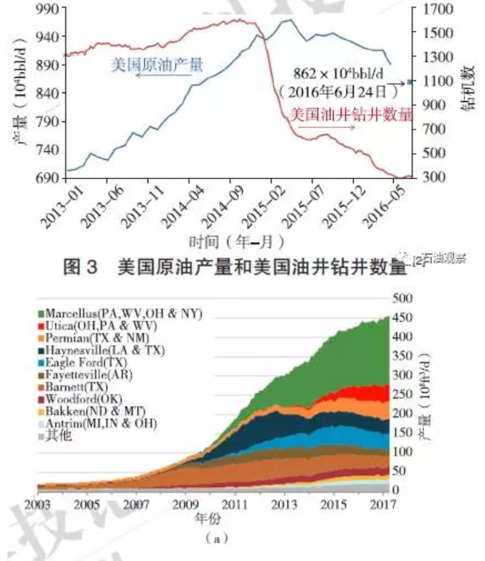

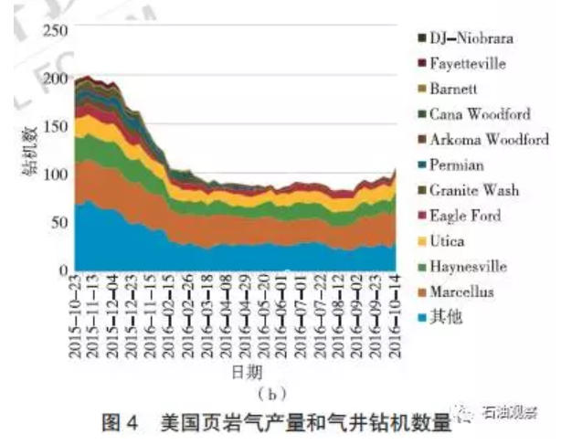

美国在低油气价格条件下实现非常规油气效益开发的关键性措施可以概括为7个方面（图5），体现了开发战略的转变、不断的技术进步、持续的市场创新，从而实现大幅度提高产能，进一步降低生产成本，最终大幅度降低桶油成本。

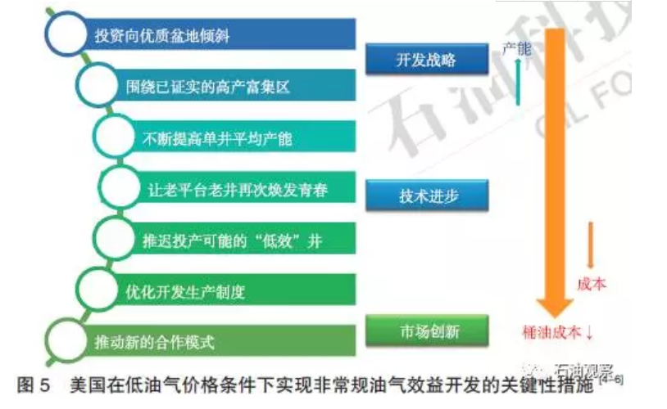

1. 开发战略的转变。图6 展示了美国2016 年11 月时的油气产量情况，可以看出美国非常规开发战略从已经“遍地开花”向几个高产富集盆地集中。其中，致密油Permian 二叠系盆地、页岩气Marcellus 的表现尤其突出。目前北美非常规油气热点是二叠系盆地，不论是投资和产量都在过去几年中稳步上升。

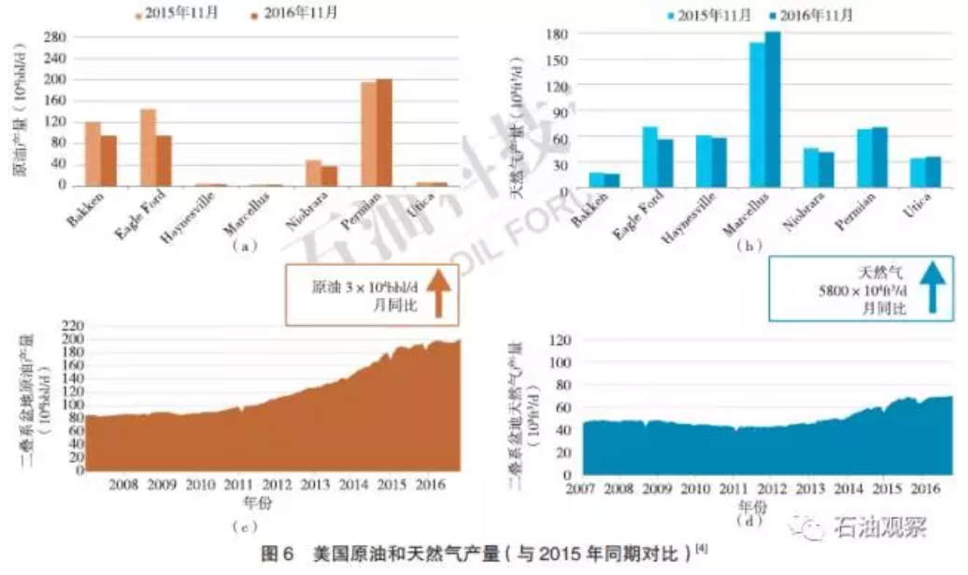

1. 不断的技术进步。美国已经累计投产了数以万计的非常规油气水平井，其中大量井在5年前甚至10年前进行过技术压裂，目前正运用最新的压裂技术对老井实施重复压裂，成为提高技术经济指标的现实可行选择。图7是斯伦贝谢公司运用“宽带序列”技术对Eagle Ford油田已经严重衰竭的致密油老井进行重复压裂的案例，各井重复压裂后产量都恢复到初始产量的40%以上，提高了单井采收率。

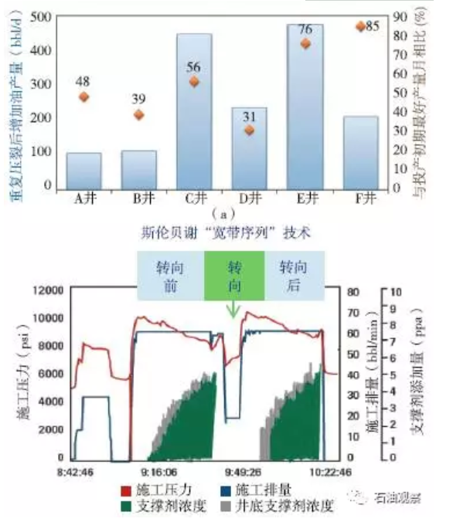

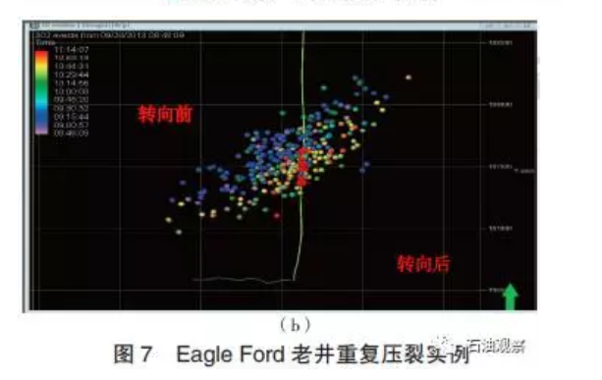

用新技术对待“老问题”，让老平台和老井重新焕发青春，是北美应对低油价而广泛采用的重要手段。

（3）持续的市场创新。通常技术服务商拒绝承担任何与作业者产量相关联的风险，在油价暴跌之后，北美作业者第一反应也是和过去一样，大幅度压低服务商价格以试图降低成本。但双方很快发现彼时惯用的方式在低油价环境下都不具有可持续性，作业者压低价格通常得不到高质量的服务和期望达到的产能，而服务商迫切需要现金流维持正常运营。这促进彼此寻求新的、可行的和可持续的商业模式。比如，斯伦贝谢就和作业者共同推出了风险共担的地质工程一体化绩效模式。这种模式由双方协商确定基准的服务标准和产量标准；斯伦贝谢基于钻井、完井、生产和开发的一体化研究，优化并推荐标准之上的特色技术组合，实施增值技术服务和作业；若作业后产量达不到考核标准，特色技术服务费用由斯伦贝谢自己承担；若作业后产量达到考核标准，作业者支付特色技术服务费用；若产量超过考核标准，作业者根据增产幅度按适当比例给予斯伦贝谢绩效奖金。斯伦贝谢保证服务质量和综合应用适用的新技术，作业者保障斯伦贝谢有规模的工作量。该模式过去几年在北美大获成功，在二叠系盆地某项目实施效果尤为突出，钻井效率大幅度提高，单井平均产量提高近40%。实际上，提供地质工程一体化服务的部门是过去3 年斯伦贝谢唯一实现盈利连续增长的部门，这得益于作业者和服务商创新性的合作模式。

美国非常规油气工业没有在较长期低油价下“倒下”，相反已经具有了长期健康发展的基础。这个巨大的成功，正是技术、管理和商业模式不断创新的结果。

**3　我国技术创新需求**

首先看两个数字，65% 和35%，这是2016 年我国原油和天然气的对外依存度。再看国内油气产量及对未来产量的预测，到2030年，国内石油产量基本稳定在（2 ～ 2.5）×108t，天然气产量达到（3500 ～ 4000）×108m3，其中页岩气产量达到1000×108m3，以此尽可能降低对外依存度过高的潜在能源安全隐患。这些数字可能不太准确，但要达到或超过这些目标，考虑到我国油气藏复杂的地质和工程条件，则更加需要具有创新思维和付出巨大的努力。

我国陆上和浅海的常规油气资源潜力已经比较有限，更为丰富的油气资源来自于超深层和非常规，如超深层碳酸盐岩、致密油、致密气、页岩气等。我国中浅层煤层气是非常重要和丰富的清洁能源，而地热也将逐渐成为一个不可忽视的资源。图8 是笔者对各类主要油气资源（含地热）的一个示意性概括，其面积大小粗略代表相对的潜在资源量。这些资源类型可能是未来国内油气从业者的主战场，但不同资源类型对技术需求的跨度极大，如超深水和超深层自然需要高精尖技术，而煤层气则需要可大规模应用的标准化、低成本技术。

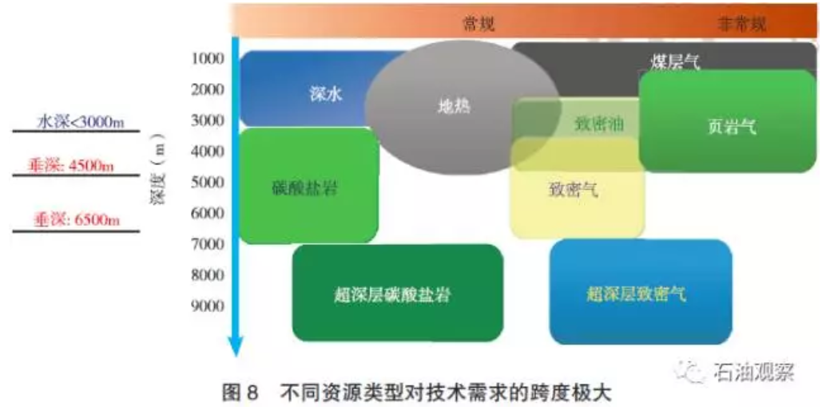

中国油气资源开发的技术特点概括起来是：油气资源品质下降，油气藏复杂性增加，对技术的要求越来越高，油气项目投资规模逐渐加大，需要较高的技术经济指标和投资水平，而价格不稳定性在增大，可能长期处在相对较低的水平。同时其他能源的竞争也日益激烈，全球油气市场环境及地缘政治的不确定性也在增大。要确保各种资源能够有效动用和开发，最核心的问题就是“大幅度降低桶油成本”，这是对技术创新总体方向的必然要求。

在目前条件下，作业者的桶油成本越低，获得的生存和成长空间就越大。围绕“增产”和“降本”从而降低桶油成本这个主题（图9），可以进一步细分为不同的领域，上游部分更注重增产或提高采收率，下游部分更注重降低直接成本。大手大脚烧钱上项目的时代也许结束了，作业者必须仔细优选项目，着眼于资产项目全生命周期优化，对每个资产项目不断运用创新性技术深耕细作，不断优化管理流程、创新商业模式、提高管理效率，从而获得最大的回报。

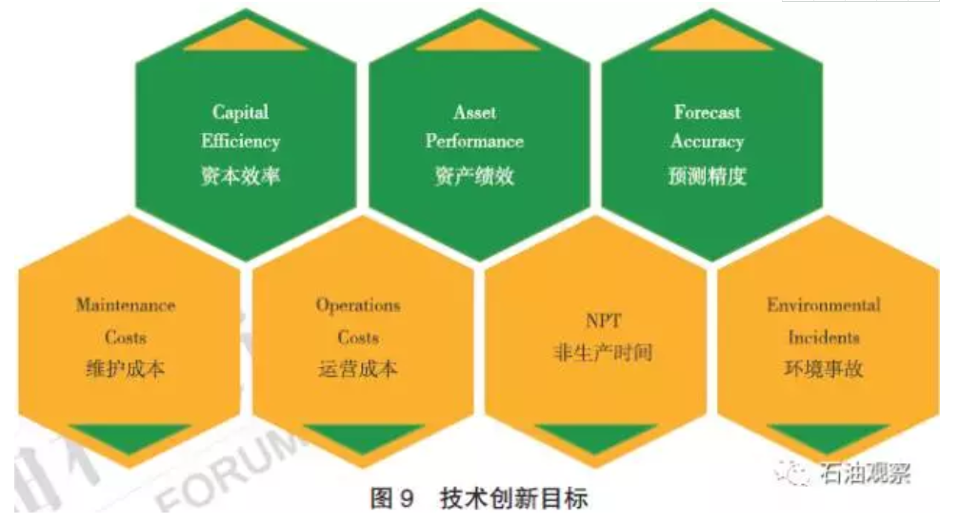

“大幅度降低桶油成本”必须搭乘“数字化”这趟快车。人类进入数字化时代，围绕数字而产生的各种产品、服务、工作和生活方式等层出不穷，一切都在发生剧烈的变化。在这些巨变背后，是基于数据的新技术和新兴技术产业，通过互联的设备和传感器，智能分析、快速反馈，如大数据分析、机器学习（ML）、人工智能、机器人、云、物联网、虚拟现实等，将来更多的令人耳目一新的技术和应用还会不断涌现。这些技术和与之相关联的模式，在航空、医疗、研究和媒体等行业正在或者已经取得巨大成功，他们的经验和教训为油气工业全面进入数字化时代提供了借鉴。油气行业后来居上不是不可能的，因为已经积累了海量的数据，而数据，正是那些新技术和新兴技术产业发挥作用的基础。数字化是长期低油价下创新的主动力。

数字时代的技术创新，首先仍然要坚持对各专项或单项技术运用专业性理论和知识进行技术革新；同时对它们进行一体化集成，发挥总体技术方案的作用。充分利用与数字、数据相关的技术，如大数据、人工智能等，提高仪器和设备的自动化及智能化水平，优化日常性操作流程或作业流程。通过传统专业技术与现代数字技术的结合，实现传统技术的革新化、集成化、自动化和智能化，实现传统技术的再次跨越（图10）。

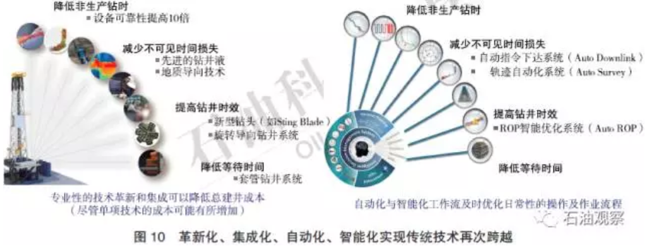

BP 总师DavidEyton 先生提到，根据他的调查， 一个海上平台采集的各种与设备相关的数据，90% 以上无人问津或者很少有人多看一眼。这让笔者想起果戈理笔下的“泼留希金”，他是一个非常勤劳、节俭的人物，他把能搜集到的东西都收集起来，珍藏在仓库里，最后使其发霉、腐烂，弄得一文不值。我们会不会成为大数据时代的“泼留希金”呢？一边惊人的节俭，一边惊人的浪费？这种联想或许很不妥当，但是采集数据的目的，是为了进行分析，提供决策运用。数据分析，可以包含从基本到高级的若干层次（图11）。不论采集了多少数据，单纯的数据采集、存储、归类和报告，不是真正的数字化和大数据分析，更谈不上智能化。真正的大数据分析，就是要把大量的个人知识和经验，转化为可重复、可继承的知识，尽可能减少人工输入，提高自动化和智能化决策能力和行动能力。将数据分析从基本层次提高到高级层次，是避免成为大数据时代的数据“泼留希金”的必由之路。

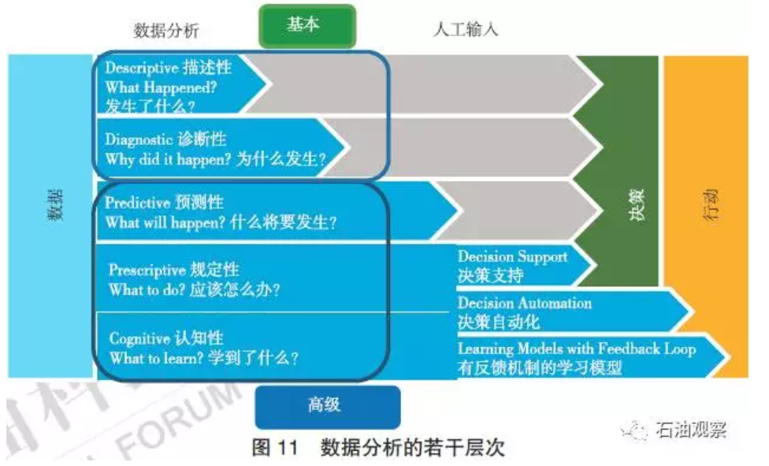

斯伦贝谢倡导以油气专业理论驱动的大数据分析。公司首先建立于各专业科学原理和工程理论之上，充分结合数据科学及其相关的理论和技术，使大量需要人工干预的任务、过程实现最大程度的自动化和智能化，大幅度提高分析和优化的速度，使决策能够具有“先见之明”，尽量避免“后知后觉”。斯伦贝谢在油气专业领域已经有近百年的数据、知识和技术积累， 并开发了先进的一体化软件平台。目前，斯伦贝谢正在与著名的信息技术公司合作，在数据科学领域展开研究，逐步发展、完善和积累专业理论驱动的大数据分析技术和能力（图12）。

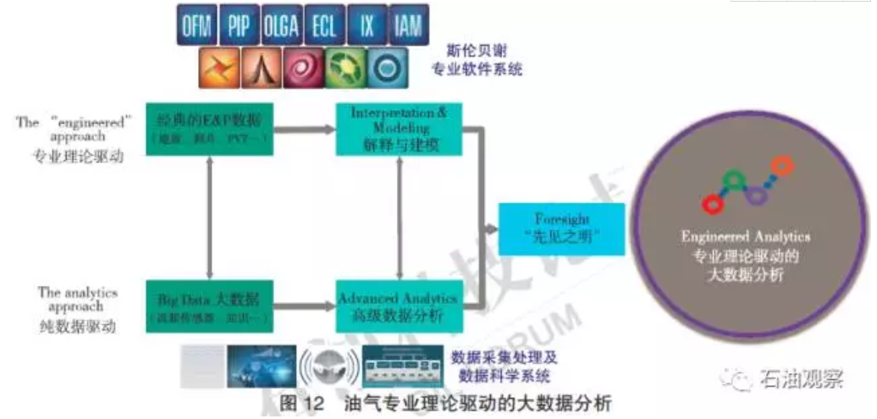

斯伦贝谢公司愿景中的数字化油气田，是基于专业理论驱动大数据分析的高度自动化和智能化油气田。采用可大规模应用的各种传感器和传感技术，从地下到地面、从井口到终端的各种地质、工程、设备相关的数据，被实时采集、存储、分类。这些数据，用科学的方法进行分析，用专业理论进行进一步解释和建模，最终形成以专业理论驱动的大数据分析体系，使井位规划、地质导向、钻井工程、油气井动态、油藏分析、设备和油气井维护、甜点区预测、区块评估等各种任务、过程，实现最大程度的自动化和智能化，优化决策，从而提高作业效率、降低成本、减少非生产时间、提高产量和采收率，实现在油气资产项目整个生命周期的价值链优化（图13）。

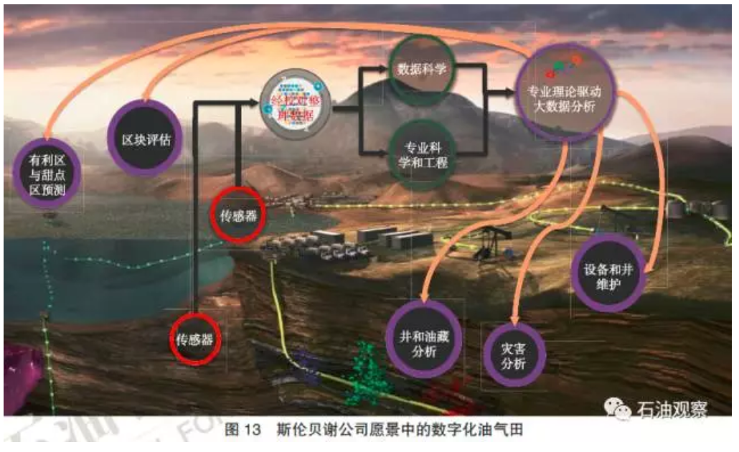

**4　结束语**

综上所述，笔者认为：

（1）油价长期低位震荡或许是从业者不得不面对的“新常态”，不能将希望寄托在油价的快速攀升之上。

（2）北美非常规油气工业具备了长期稳定健康发展的基础，技术、管理和商业模式创新是北美非常规油气开发应对长期低油气价格的“三大法宝”，值得借鉴。

（3）提产是实现各类复杂油气藏和非常规油气藏效益开发的基本任务，技术创新的总目标是降低桶油成本。

（4）我国油气资源地质工程条件更复杂，对技术需求的跨度极大，在产能突破的基础上实现有效降本，意义重大。

（5）数字化是创新的主动力，能帮助传统技术实现二次跨越，并推动全新技术出现。通过高度的集成化、自动化、智能化，充分提高作业效率、大幅度降低非生产时间、降低日常营运流程或工作流以及相关的效率成本及维护成本。

（6）飞速发展的数字化世界，将会催生新的营运、管理和商业模式，使油气工业发生天翻地覆的变化；将能确保用有限的人力和资源，有效开发各种油气资源，支撑未来几十年世界对油气的需求。（**来源：《石油科技论坛》，2017年, 第36卷, 第4期**）